2023年5月吉日
各 位
大阪韓国商工会議所 創立70周年記念セミナー開催のご案内

拝啓、皆様には益々ご清栄のこととお慶び申し上げます。
平素は、本会議所に格別のご高配を賜り厚く御礼申し上げます。
この度、本会議所創立70周年記念の一環として、大阪商工会議所の会頭で、世界に名だたる企業の１つであるサントリーホールディングス株式会社 代表取締役副会長の鳥井信吾氏をお招きし、下記の通りセミナーを開催する運びとなりました。
つきましては、ご多忙中とは存じますが、奮ってご参加くださるようご案内申し上げます。

テーマ：サントリーのものづくり ※テーマについては多少変更になる場合がございます
日 時：2023年6月12日（月）17：00～18：00（受付開始 16：30～）
場 所：民団大阪本部5F・大ホール
講 師：鳥井信吾 氏
（大阪商工会議所 会頭・サントリーホールディングス株式会社 代表取締役副会長）
定 員：200名 同伴者様参加可能（定員になり次第締め切りになります）
参加費：無料

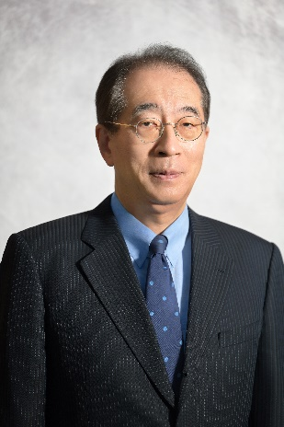
＜講師紹介＞
1953年大阪生まれ。甲南大学理学部卒、南カリフォルニア大学大学院修士。
伊藤忠商事を経て、1983年にサントリー（株）入社。
京都ビール工場、大阪工場長、生産第一部長、SCM本部長など生産部門を歩む。
2002年、サントリーの創業者鳥井信治郎、二代目社長佐治敬三に続く、サントリー
ウイスキーの品質最高責任者・3 代目マスターブレンダーに就任。
2009年にサントリーホールディングス（株）代表取締役副社長、2014年には
代表取締役副会長に就任。サントリー文化財団理事長・学校法人雲雀ケ丘学園理事長を兼任。
2012年～2013年、関西経済同友会代表幹事。
2022年3月に大阪商工会議所会頭に就任。
在大阪デンマーク王国・在大阪スペイン国名誉領事館名誉領事。

大阪韓国商工会議所 創立70周年記念セミナー

□ご参加 □同伴者様 名

会社(団体)名
氏 名

ご 連 絡 先
※締切日は、5月26日（金）となります。
先着順ですのでお早めに、事務局 FAX 06-6376-0487へご返信をお願い致します。
※定員になり、ご参加いただけない方には5月31日(水)までに事務局より連絡いたします。

大阪韓国商工会議所 会 長 朴良基
情 報 教 育 部 部会長 南光一

